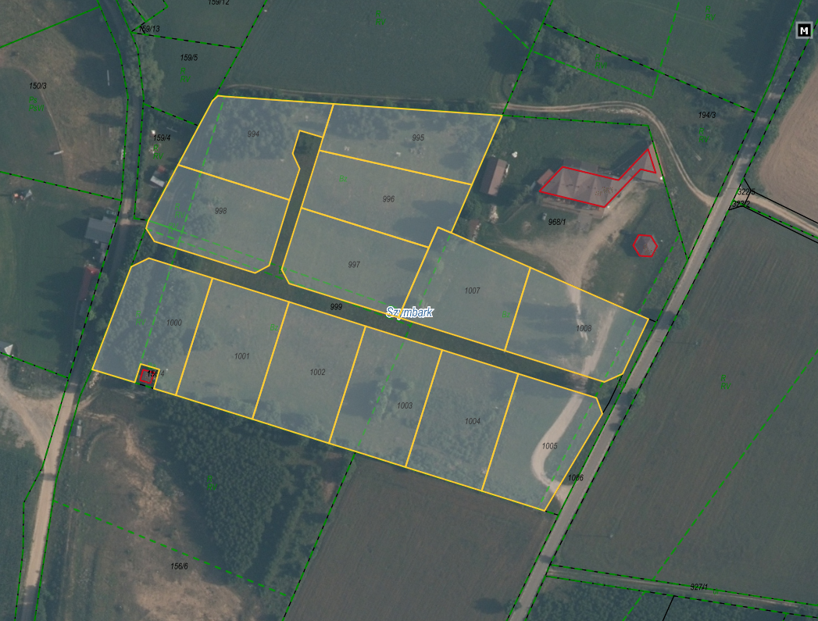

Działki nr 994, 995, 996, 997, 998, 1007, 1008

obr. Szymbark

Działki nr 1000, 1001, 1002, 1003, 1004, 1005

obr. Szymbark